参考資料 １７
塔内空間
６層目
塔内空間
６層目
２階
太 陽 の 塔 施 設 管 理 エ リ ア
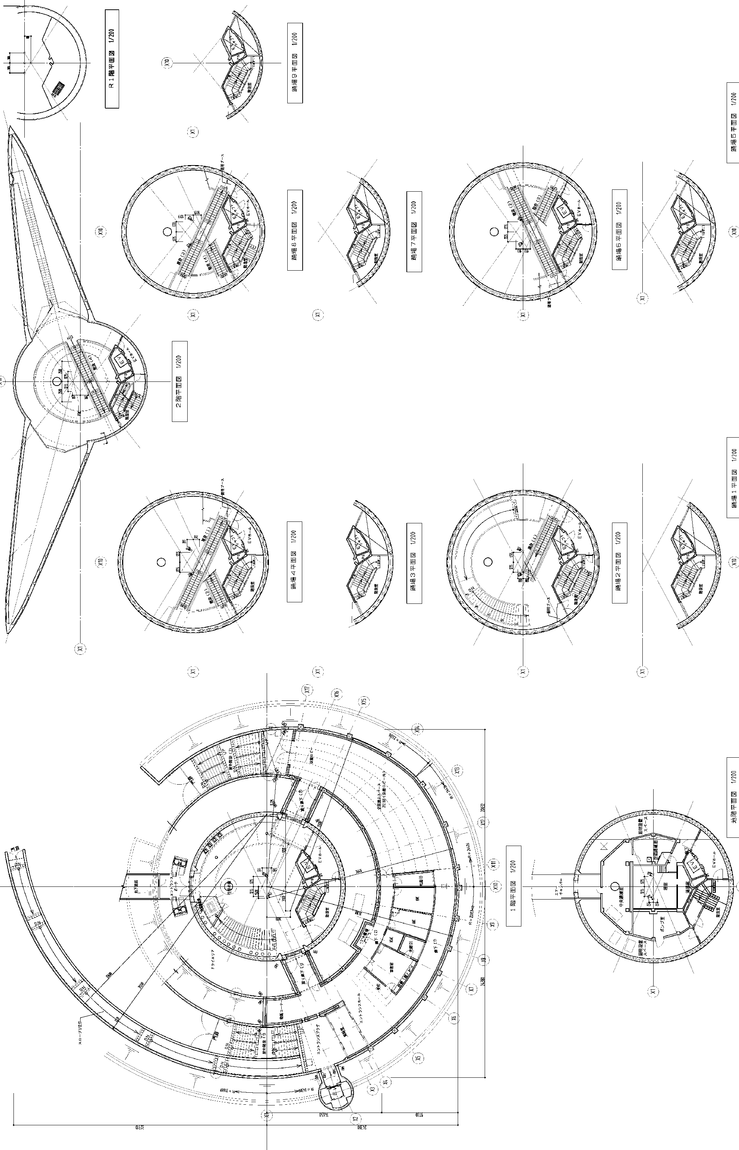
事務室
控室
エピローグ空間
５⇒４層
エピローグ空間
４⇒３層
エピローグ空間
３→２層
エピローグ空間
２⇒１層
塔内空間
４層目
M階
塔内空間
３層目
塔内空間
２層目
塔内空間
５層目
塔内空間
１層目
１階
プロローグ空間
エレベーター

